**SORU 10:** **Dışarıdan girilen bir tam sayı** değişkeni için **girilen değerdeki hem tek hem de çift rakamların toplamını, girilen sayının basamak sayısını ve tek rakamlar toplamı ile çift rakamlar toplamı arasındaki mutlak farkı bulup** **ekrana yazdıran** programın akış diyagramını çiziniz ve java kodunu yazınız.

**ÇÖZÜM:**

Giriş: sayi

Çıkış: istenilen bilgi

Matematik: Rakam üzerinde belirten işlemler

Koşullu Yürütme: Rakam tek veya çift mi? (if)

Tekrar:

* Kontrol Değişkeni (Alt Sınır): sayi
* Kontrol Koşulu (Üst Sınır): sayi > 0
* Döngü Gövdesi: rakam = sayi % 10
* Sonlandırma İfadesi: sayi = sayi / 10

**AKIŞ DİYAGRAMI ve KOD BLOĞU:**

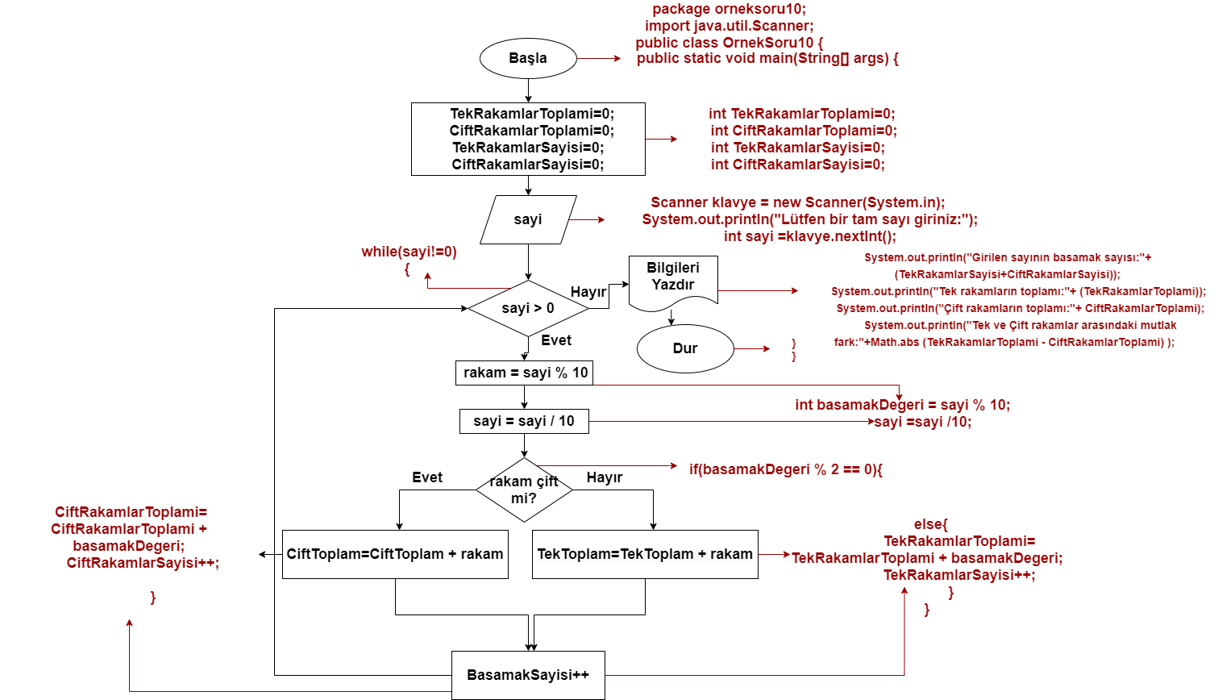

**KOD:**

